

VILNIAUS GEDIMINO TECHNIKOS UNIVERSITETAS

FUNDAMENTINIŲ MOKSLŲ FAKULTETAS

INFORMACINIŲ SISTEMŲ KATEDRA

Kasparas Kažemėkas

**Procedūrinis pastatų generavimas naudojant UNITY 3D**

**Procedural Buildings Generation Using UNITY 3D**

Baigiamasis bakalauro darbas

Programų sistemų inžinerijos studijų programa, valstybinis kodas 612I30003

Programų sistemų studijų kryptis

Vilnius, 2019

VILNIAUS GEDIMINO TECHNIKOS UNIVERSITETAS

FUNDAMENTINIŲ MOKSLŲ FAKULTETAS

INFORMACINIŲ SISTEMŲ KATEDRA

TVIRTINU

Katedros vedėjas

______________________

(Parašas)

______________________

(Vardas, pavardė)

______________________

(Data)

Kasparas Kažemėkas

**Procedūrinis pastatų generavimas naudojant UNITY 3D**

**Procedural Buildings Generation Using UNITY 3D**

Baigiamasis bakalauro darbas

Programų sistemų inžinerijos studijų programa, valstybinis kodas 612I30003

Programų sistemų studijų kryptis

**Vadovas**_______________________ _________ __________

(Pedag. vardas, vardas, pavardė) (Parašas) (Data)

**Konsultantas**___________________ __________ _________

(Pedag. vardas, vardas, pavardė) (Parašas) (Data)

**Konsultantas**____________________ __________ _________

(Pedag. vardas, vardas, pavardė) (Parašas) (Data)

Vilnius, 2019

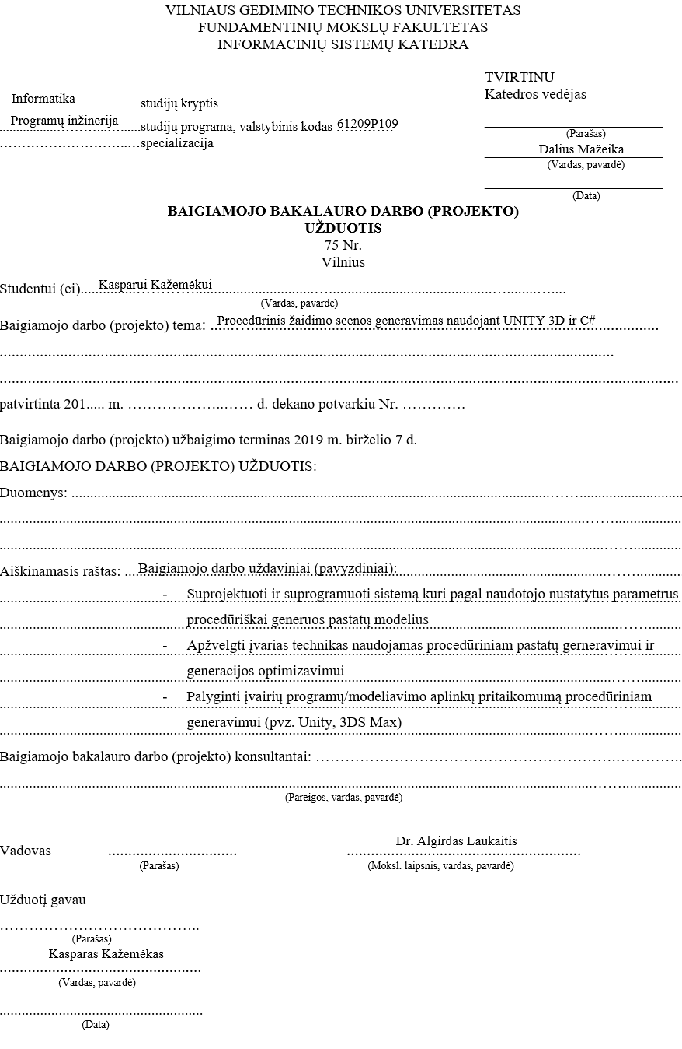

**Anotacija**

Šioje medžiagoje aprašoma bakalaurų baigiamųjų darbų paskirtis ir turinys, pateikiami bakalaurų baigiamųjų darbų rengimo patarimai, pavyzdžiai ir įforminimo taisyklės.

Be to ši medžiaga gali būti naudojama, kaip šablonas, rengiant baigiamąjį bakalauro darbą, pradedant nuo turinio ir baigiant literatūros sąrašu. Bakalarų baigiamųjų darbų anotacija lietuvių kalba ir anglų kalba čia nepateikiami. Jos turi būti pildomos ir spausdinamos iš mano.vgtu.lt.

**Turinys**

1. Įvadas 7

Darbo tikslas ir uždaviniai 7

2. Procedūrinio modelių generavimo technologijų analizė 8

2.1. Viduramžių namo architektūrinė analizė 8

2.2. Programų apžvalga 9

2.2.1. Houdini Building Generator [5] 9

2.2.2. Maya Structures [6] 10

2.2.3. Building Generator v0.7 [7] 11

2.2.4. BuildR 2 [8] 11

2.2.5. SceneCity [9] 12

2.3. Procedūrinio generavimo algoritmų apžvalga 13

2.3.1. L-sistema ir jos plėtiniai 13

2.3.2. Greuter metodas 14

2.3.3. Momentinė architektūra 15

2.4. Skyriaus išvados 17

3. Projektinė dalis 18

3.1. Rekalavimų specifikacija 18

3.1.1. Formuluojamos užduotys 18

3.1.2. Funkciniai sistemos reikalavimai 19

3.1.3. Nefunkciniai reikalavimai 20

3.2. Programų sistemos projektas 22

3.2.1. Programų sistemos projektiniai reikalavimai 22

3.2.2. Programų sistemos architektūra 24

3.2.3. Programų sistemos maketai 29

4. Testavimas 30

5. Išvados ir siūlymai 32

Literatūra ir šaltiniai 33

Santrumpų ir terminų žodynas

Verteksas – 3D objekto taškas erdvėje, viršūnė.

Mesh – verteksų tinklas sudarantis 3D objekto formą

Poligonas – Plokštuma gaunama kelis verteksus sujungus kraštinėmis (pavyzdžiui trikampis)

Modelis – 3D objektas.

LOD (level of detail) – modelio detalumas, kuo objektas toliau nuo stebėtojo, tuo LOD gali būti mažesnis.

Low poly – 3D grafikos stilius kai kuriami objektai, dėl estetinių ar techninių prižasčių, turi salyginai mažą kiekį poligonų.

UI (user interface) – vartotojo sąsaja, vartotojo interfeisas.

Ugniasinė – pastato siena kurioje negali būti langų, skirta kad tarp vienas prie kito sustatytų pastatų neplistų gaisras.

# Įvadas

Žaidimų industrija 2019 metais gavo 152 milijardus dolerių pajamų, per metus paaugdama 9.6% [1]. Daugiau nei trečdalį pajamų atnešė mobiliems įrenginiams skirti žaidimai. Tai svarbu, kadangi kiekvienam rinkos segmentui naudojama skirtingo pajėgumo techninė įrangą, o silpniausių įrenginių dominavimas parodo, kad daugelis žaidimų, lyginant su asmeniniams kompiuteriams skirtais žaidimais, yra grafiškai paprasti. Prie mobilių telefonų žaidimo grafinio paprastumo prisideda ir visose žaidimų platformose populiarius low poly stilius [2] (geri jo pavyzdžiai būtų „Monument Valley“ ir „Astroneer“). Žinoma grafinis paprastumas nereiškia, kad žaidimo aplinką lengvą sukurti, atvirkščiai, maži poligonų limitai reikalauja kokybiškos optimizacijos ir sunkiai palaikomo balanso tarp detalumo ir veikimo greičio.

Žaidimų pardavimo kaina jau dešimtmetį išlieka ta pati – $60 [3], atsižvelgiant į infliaciją, akivaizdu, kad kasmet ta pati kaina duoda vis mažesnę vertę žaidimų kūrėjams, taigi jiems tenka, be kitų pelno auginimo priemonių, pastoviai optimizuoti žaidimų kūrimo procesą. Procedūrinis žaidimo aplinkos generavimas – vienas iš kaštų mažinimo būdų. Procedūriškai generuoti objektai gali būti naudojami greitam prototipavimui – kurti bazinę žaidimo aplinkos išvaizdą, vėliau procedūrinius modelius pakeičiant kurtais rankomis. Tačiau vis tobulėjanti techninė įranga leidžia lengvai kurti ir kokybiškus galutiniame produkte naudojamus objektus ar net generuoti ištisą visatą su unikaliomis planetomis turinčiomis savo ekosistemas (No Man‘s Sky).

Paprastai procedūriniame modelių generavime naudojami iš anksto paruošti bazinių modelių rinkiniai (tarkim durys, sienos, langai, stogo segmentai) turintys ir iš anksto sukurtas tekstūras. Rinkiniai panaudojami procedūriškai surinkti objektus. To pliusas, kad generuoti objektai gali būti geometriškai sudėtingi ir itin realistiški. Iš kitos pusės, bazinių modelių kūrimas reikalauja nemažai laiko, o juo sukūrus vėliau gali būti sudėtinga atlikti pakeitimus. Tokios generacijos pakaitalas – procedūrinis visų objekto dalių generavimas nuo pradžios iki pabaigos įskaitant ir tekstūras, ko ir bus siekiama kuriant šią sistema.

Šiuo metu siūlomi pastatų ir miestų generatoriai arba orientuoti į realistinį šiuolaikinių pastatų generavimą bei universalumą. Akivaizdu, kad universalūs įrankiai primtini plačiam vartotojų ratui, o griežtos modernių pastatų formos leidžia nesunkiai, pasinaudojus tomis pačioms taisyklėmis, generuoti platų spektrą pastatų. Tačiau, nemažo skaičiaus žaidimų veiksmas vyksta viduramžių ar fantastinėse aplinkose, kur tokie generatoriai sunkiai pritaikomi.

Taigi, atsižvelgus į mobilių įrenginių dominavimą, low poly grafinio stiliaus populiarumą ir į šiuolaikinę architetūra orientuotus generatorius iškyla poreikis įrankiui leidžiančiam generuoti labiau organinius, stilizuotus viduramžių pastatus.

Darbo tikslas ir uždaviniai:

**Darbo tikslas –** apžvelgti egzistuojančių pastatų generatorių galimybes, išsiaiškinti galimus pastatų generavimo metodus bei jų taikymą. Pasirinkti tinkamiausius metodus kuriamam low poly viduramžių pastatų generatoriaus prototipui.

**Tyrimo objektas** – automatiniai virtualių pastatų generavimo metodai.

**Tyrimo problema** – Pastatų generatorių, orientuotų į stilizuotą viduramžišką stilių, trūkumas.

**Darbo uždaviniai:**

1. Apžvelgti rinkoje egzistuojančių pastatų generatorių galimybes;
2. Išnagrinėti populiariausius procedūrinių 3D objektų generavimo metodus;
3. Atlikti pastatų generatoriaus projektavimą, pasirinkti tinkamą programinę įrangą;
4. Atrinkti geriausiai low poly viduramžių pastatų generavimui tinkamus metodus;
5. Realizuoti programą, atlikti bandymus, suformuluoti išvadas;

**Darbo struktūra**:

* Antras skyrius – egzistuojančių pastatų generatorių apžvalga bei pastatų generavimo algoritmų analizė
* Trečias skyrius – projektinė dalis
* Ketvirtas skyrius – testavimas
* Penktas skyrius - išvados

# Procedūrinio modelių generavimo technologijų analizė

## Viduramžių namo architektūrinė analizė

Kuriama sistema orientuosis į viduramžių namų generavimą, tad visų pirma reikia apibrėžti pagrindines tokių namų savybes. Kaip lengvai atpažystamas pavyzdys, savotiškas viduramžių miesto pastato etalonas, pasirinktas vokiškas fachverko stiliaus namas (1 pav.).

* Matoma, kad siekiant kuo efektyviau išnaudoti mažą žemės sklypa, kiekvienas namo aukštas būdavo statomas vis labiau išsikišęs į gatvę.
* Tokie namai turi stačius, šlaitinius, čerpių stogus, palėpėje sutalpinant po porą aukštų.
* Dominuoja auškti, tankiai sudėti segmentuoti langai.
* Langai bei durys dviejų formų – arkiniai arba stačiakampiai
* Namai nesimetriškai, sienos kreivokos.
* Pirmo aukšto išvaizda skiriasi nuo sekančių aukštų.
* Vidutiniškai 5 aukštai – 3 pagrindiniai ir 2 palėpėje
* Namai turi kaminus
* Fasadai skirtingų spalvų

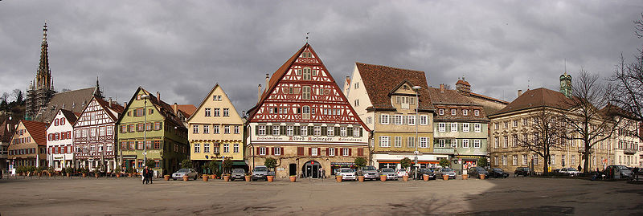

Pav. 1 Fachverkiniai namai [4]

Taigi, iš analizės galima sudaryti tokį generuojamo namo planą:

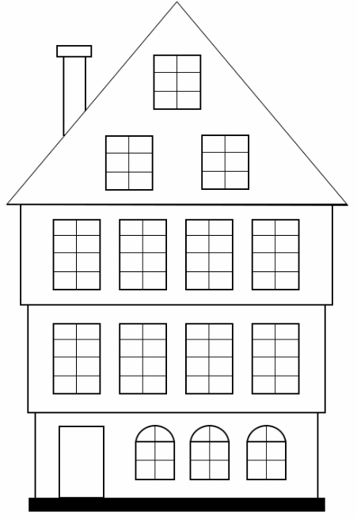

## Programų apžvalga

Šiame poskyriuje atliekama populiarių pastatų/miestų generatorių apžvalga. Kiekvienas įrankis vertinamas pagal jo licencijos tipą, valdymą ir generacijai naudojamus resursus. Taip pat pateikimas kiekvieno įrankio generacijos pavyzdys (žiūrėti priedus). Kiekvienas iš prisatomų įrankių veikia vis kitoje aplinkoje. Apžvelgiamų įrankių sugeneruotų pastatų pavyzdžius galima pamatyti prieduose.

### Houdini Building Generator [5]

|  |  |
| --- | --- |
| Programa/aplinka kurioje veikia generatorius | **Houdini** |
| Naudojimo licenzijos tipas | Patentuota licencija |
| Kaina | Nemokamas su Houdini, tačiau Houdini licencija kainuoja 0-7000$. |
| Programos valdymas | Valdymui naudojamas vizualus programavimas ir nustatymų langai. |
| Veikimo prinicpas | Generacija vykdoma nustatčius pastato tūrį ir jį užpildant panaudojus iš anksto sukurtus komponentus (langus, duris ir t.t.). Komponentai dėliojami taip, kad būtų išlaikytas vieningas ir logiškas pastato stilius, pavyzdžiui durys tik pirmame aukšte ar visame pastato aukšte tos pačios stilistikos ir išmatavimų langai. |
| Panaudojimas | Filmų ir žaidimų aplinkos kūrimas, kompiuterinio meno kūrimas, prototipavimas. |
| Komentarai | Vizualinis programavimas leidžia ne tik gilią įrankio kontrolę, tačiau ir reikalauja minimalių programavimo žinių. |

Lentelė 1 Houdini Building Generator analizė

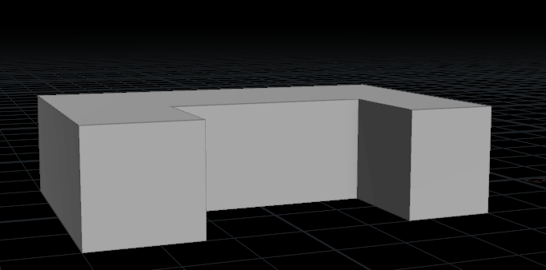

Pav. 2 Pradinis tūris [5]

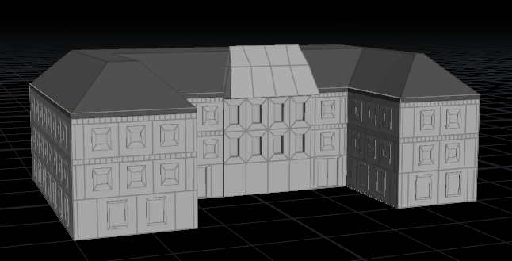

Pav. 3 Sugeneruotas pastatas [5]

### Maya Structures [6]

|  |  |
| --- | --- |
| Programa/aplinka kurioje veikia generatorius | **3Ds Maya** |
| Naudojimo licenzijos tipas | Patentuota licencija |
| Kaina | ~$60 |
| Programos valdymas | Valdymui naudojami tik nustatymų langai. |
| Veikimo prinicpas | Generacija vykdoma panaudojant iš anksto sukurtų modelių rinkinį.Šie modeliai, skirtingai nei kitose pristatomose panašaus veikimo programose, yra ne smulkūs komponentai, kaip langai ar durys, o ištisi pastatų blogai (žr. 5 pav). Programa keisdama modelių geometrines savybes (dydį, pasukimą) ir pozicijas sujungia juos į viena, taip sukurdama skirtingai atrodančius pastatus ir mechanizmus. |
| Panaudojimas | Filmų bei žaidimų aplinkos kūrimas, kompiuterinio meno kūrimas, prototipavimas. |
| Komentarai | Generacija iš pastatų blokų lemia, kad generuojami tik dideli, modernūs ar futuristiniai pastatai ir mechanizmai, kadangi nenaudojant smulkių detalių prarandamas mažiems ar senoviniams pastatams reikalingas detalumas.  Valdymas nustatymų langais leidžia lengviau naudoti programą ir nereikalauja papildomų žinių, kaip vizualinį programavimą naudojantys įrankiai. |

Lentelė 2 Maya Structures pastatų generatoriaus analizė

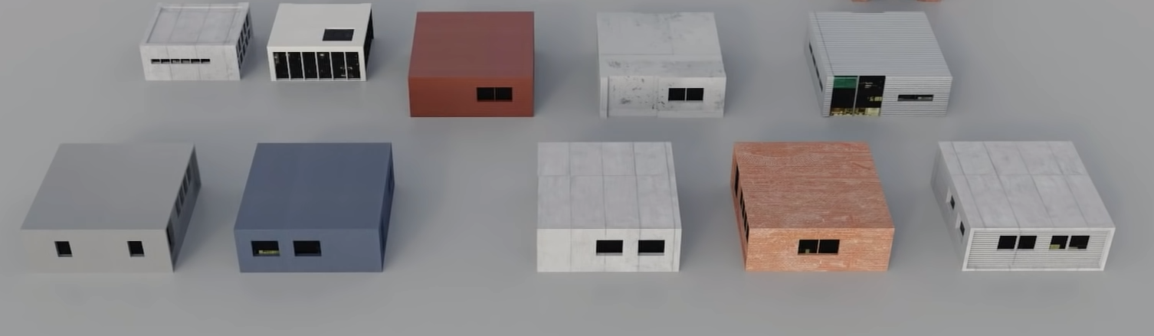

Pav. 4 Maya Structures generacijai naudojamų blokų pavyzdys [6]

### Building Generator v0.7 [7]

|  |  |
| --- | --- |
| Programa/aplinka kurioje veikia generatorius | **3Ds Max** |
| Naudojimo licenzijos tipas | Atviras Kodas |
| Kaina | Nemokamas |
| Programos valdymas | Valdymui naudojami nustatymų langai |
| Veikimo prinicpas | Generacija, kaip ir Houdini generatoriuje, vykdoma panaudojant iš anksto sukurtų pastato komponentų (langų, durų ir t.t.) rinkinį. Tačiau skirtingai nei Houdini generatoriuje, šiame neįmanoma nustatyti ivarių formų pradinio tūrio, pastatas visuomet yra stačiakampis. Programa keisdama modelių pozicijas ir pasukimo kampą sujungia juos į viena, taip sukurdama skirtingai atrodančius pastatus. Pastatų išvaizda kuriama nustant įvairius parametrus, tokius kaip: aukštų skaičius, balkonų, langų išvaizda, pastato forma ir t.t. |
| Panaudojimas | Filmų bei žaidimų aplinkų kūrimas, kompiuterinio meno kūrimas, prototipavimas. |

Lentelė 3 Building Generator pastatų generatoriaus analizė

### BuildR 2 [8]

|  |  |
| --- | --- |
| Programa/aplinka kurioje veikia generatorius | **Unity** |
| Naudojimo licenzijos tipas | Patentuota licencija |
| Kaina | €88 |
| Programos valdymas | Valdymui naudojami nustatymų langai. |
| Veikimo prinicpas | Įrankis leidžia kurti salyginai primytiviai atrodančius pastatus, kadangi kūrimas susideda iš paprastų 3d modeliavimo operacijų – tokių kaip papildomų verteksų sukūrimas ar tūrio ištraukimas (extract). Procedūrinis šio įrankio aspektas yra automatiškai atliekamas sumodeliuoto objekto skaidymas į segmentus: langus, duris, stogą, sienas, grindis ir jų pavertimas į atitinkamai atrodančius modelius. |
| Panaudojimas | Žaidimų aplinkų kūrimas, prototipavimas |
| Komentarai | Šis įrankis, dėl savo primityvumo, leidžia kurti tik minimalistinius modernius pastatus, kadangi beveik neįmanoma pridėti smulkių detalių.  Objekto skaidymas į segmentus leidžia keisti kiekvieno elemento tekstūras atskirai. |

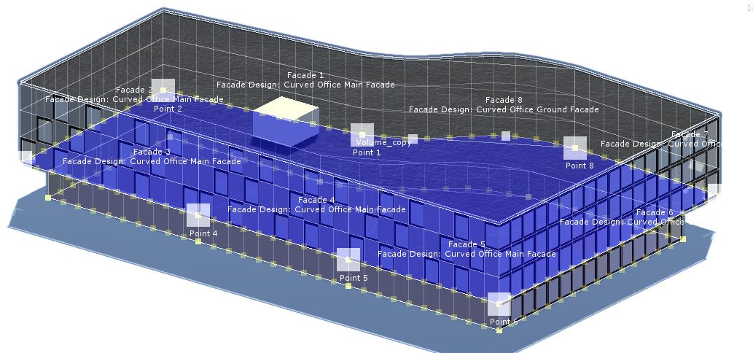

Pav. 5 BuildR 2 generacijos pavyzdys su matomais verteksais

### SceneCity [9]

|  |  |
| --- | --- |
| Programa/aplinka kurioje veikia generatorius | **Blender** |
| Naudojimo licenzijos tipas | Patentuota licencija |
| Kaina | $97 |
| Programos valdymas | Valdymui naudojamas vizualus programavimas ir nustatymų langai. |
| Veikimo prinicpas | Įrankis leidžia generuoti logiškai išdestytą kelių tinklą, realistiškai atrodantį žemės paviršių ir išdėlioti tūkstančius pastatų. Įrankis gaunamas su paruoštais pastatų pavyzdžiais, taičiau palaiko ir naudotojo sukūrtus pastatus. Pastatai išdėliojami keičiant tik jų pasukimą, bet neliečiant jų formos.  Skirtingai nei kiti apžvelgiami įrankiai, šis neskirtas pilnai proceduriškai generuoti pastatus. Procedūrinio pastatų generavimo galimybės apsiriboja paprastais iš stačiakampių sudėliotais tūriais. Tačiau, siekiant, kad sugeneruoto miesto pastatai neatrodytų vienodi, kiekvienam procedūriniam pastatui sugeneruojamos unikalios tekstūros. Tai pasiekiama „sukarpant“ ir „suklijuojant“ segmentus iš iš anksto paruoštų tekstūrų failų su dideliu kiekiu įvariai atrodančių elementų, pavyzdžiui langų, durų, stogų ir t.t. |
| Panaudojimas | Filmų bei žaidimų aplinkų kūrimas, kompiuterinio meno kūrimas, prototipavimas |
| Komentarai | Įrankis turi Unity žaidimų variklio papildinį leidžiantį sugeneruotus miestus lengvai panaudoti žaidimų kūrime. |

Lentelė 4 SceneCiy mietų generatoriaus analizė

## Procedūrinio generavimo algoritmų apžvalga

### L-sistema ir jos plėtiniai

L-sistema tai septintame praėjusio amžiaus dešimtemetyje vengrų biologo Aristrid Lindenmayerio sukurtas rekursinis modelis aprašantis augalų vystymasi. Dėl sistemos paprastumo ir universalumo ji prigijo ir matematikoje. Sistema tai formali kalba kuri yra aprašoma kaip eilė simbolių, kurių kiekvienas reiškia konkrečią komandą, taip pat sistemoje naudojama eilė parametrų [10]. Kad būtų pasiektas rezultatas, sistema iteruoja per simbolius nustatytą skaičių kartų, kiekvienos iteracijos rezultatui taikydama tas pačias pradžioje aprašytas komandas bei pasinadodamas duodamais parametrais. Pavyzdys [11]:

|  |  |
| --- | --- |
| Simbolis | Reikšmė |
| F | pajudėti per linijos ilgį ir nupiešti liniją |
| - | Pasisukti į kairę per nurodytą kampą |
| + | Pasisukti į dešinę per nurodytą kampą |

Lentelė 5 simbolių reiškmės

Aksioma = F+F+F+F

F--> F+F-F-FF+F+F-F

Kampas = 90°

Pradinė šio pavydžio simbolių eilutė(aksioma) duoda kvadratą, o pakaitinė eilutė grafiškai pavaizduota 6 pav. Po vienos iteracijos gaunamas 7 pav. vaizdas.

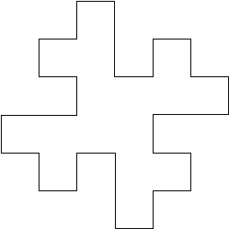Šis originaliai augalų vystymuisi ir fraktalų aprašymams naudotas modelis gali būti panaudotas ir pastatų generacijai. Pascalis Mülleris bei Yoav I H Parishas savo publikacijoje „Procedural Modeling of Cities“ [10] šiam tikslui ir naudoja naudoja stochastinę, parametrinę L-Sistemą. Jų L-Sistemos objektai tai 3d objektų transformacijos operacijos, tokios kaip dydžio keitimas ar pajudinimas, tūrio ištraukimas (extrusion), išsišakojimas ir panaikinimas bei sudėtingesniems architektūriniams elementams, tokiems kaip stogai, langai ar antenos iš anksto paruošti modeliai.

Pav. 6 F--> F+F-F-FF+F+F-F grafinis vaizdas [11]

Tokios sistemos generacijos pavyzdys matomas 12 pav. Kaip matome, šis generacijos būdas taip pat leidžia nesunkiai optimizuoti gaunamus modelius – kiekvienas iteracijos žingsnis gali būti panaudojamas kaip vis detalesnio LOD pastato modelis.

Šios sistemos išeiga nusiunčiama į intepretatorių kuris simbolių eilutę paverčia į 3d objektus;

Pav. 7 Vienos iteracijos rezultatas [11]

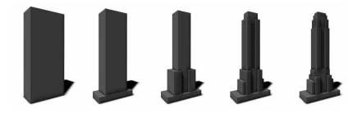

Pav. 8 Pastatų generacija su L-sistema kur aksioma yra pastato maksimalus tūris, o kiekvienas paveiksliukas yra vienas papildomas iteracijos žingsnis [10]

### Greuter metodas

Stefanas Greuteris, Jeremy Parkeris, Nigelis Stewartas ir Geoffas Leachas publikavo tyrimą aprašantį kitokio pobūdžio nei L-sistemos pastatų generaciją.

Šiame metode pastatai kuriami pasinaudojant pseudo atsitiktinių skaičių generatoriumi – generatorius sugeneruoja „atsitiktinę“ skaičių eilutę panaudodamas iš vartotojo gautą raktą. Tas pats raktas visada sugeneruos tokius pačius skaičius. Skaičiai nusako įvairiais pastato charakteristikas: aukštį, aukštų skaičių ir t.t. [12]. Kadangi jų tyrime buvo kuriamas nesibaigiančio miesto generatorius, tai raktas buvo pastato koordinatė, kas leido visuomet toje pačioje vietoje sukurti/atkurti tokį patį pastatą.

Kiekvienas pastato aukštas sudaromas iš 2D grindų plano. Grindų planas tai ivairių formų poligonai kurių išvaizdą ir vietą nusako skaičių generatoriaus išeiga (grindų ploto generacija matoma 9 pav.). Atlikus nustatytą vieno aukšto grindų plano keitimo iteracijų kiekį, grindų plokštuma yra ištraukiama (extrude) paverčiant ją 3D tūriu, taip baigiant vieno aukšto generaciją [12]. Aukštai generuojami tol, kol pasiekiamas nustatytas pastato aukštis (aukštų generacija 10 pav.).

Kad geriau iliustruoti algoritmo veikimą, pateikiu pseudo kodą:

var pastatas;

ciklas(aukštų kiekis){

var grinduPlanas;

ciklas(iteracijų skaičius aukšte){

grinduPlanas = PridetiFigura(grinduPlanas);

}

pastatas += IstrauktiTuri(grinduPlanas);

}



Pav. 9 Grindų plano generacija [12]

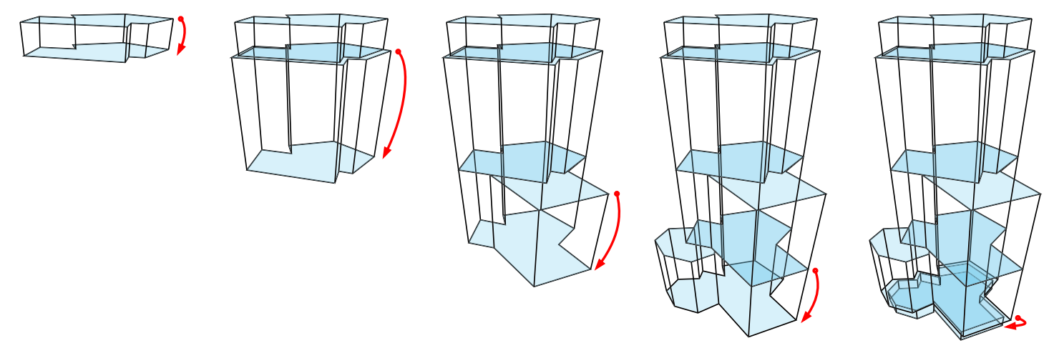

Pav. 10 Pastato aukštų generacija [12]

### Momentinė architektūra

Kaip ir L-sistema, tai dar viena formalia kalba (gramatika), aprašoma sistema, tačiau ji paremta ne simboliais, o geometrinėmis figūromis ir vadinama skaidymo gramatika. Šios gramatikos principas – figūra suskaidoma ir jos segementai pakeičiami kitomis figūromis kurios gali būti toliau skaidomos ir keičiamos kol pasiekiama kiekvienos figūros galutinė (nebeskaidoma) būsena. Sistema palaiko skirtingus architektūrinius stilius ir pastatų generaciją iš įvairiai sudeliotų stačiakampių, prizmių ir cilindrų. [13]

Pastatas paprastai sudeda is kelių pradinių figūrų, pavydžiui 2 aukštai po 4 stačiakampius. Tuomet pasitelkę 11 paveikslėlyje matomą antro aukšto generacijos vizualizaciją, matome kaip pradinis vieno stačiakampio plotas (F) skaidomas į tinklą kuriame išskiriami plotai langui (W) ir dekoracijai (KS). Tuomet W plotas skaidomas į rėmą ir patį lango stiklą, kas yra galutinės šių figūrų būsenos. KS parenkama stilių atitinkanti dekoracija ir taip pasiekiama šios dalis galutinė būsena. 12 paveikslėlis parodo gaunamą antro aukšto rezultatą.

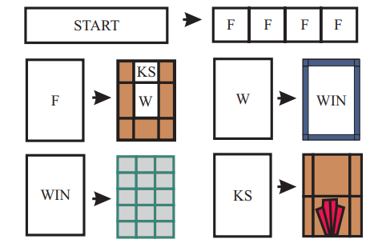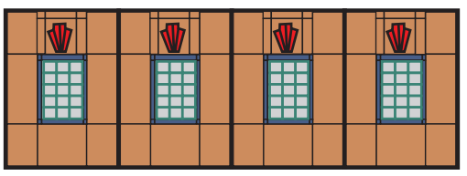

Pav. 11 Pradinio tūrio segmento skaidymo pavyzdys [13]

Pav. 12 Pradinio tūrio skaidymo pavyzdžio rezultatas [13]

Natūralu, kad generacija būtų sėkminga, algoritmas turi išlaikyti vieningą pastato stilių ir logiškai išdelioti architektūrinius elementus (duris, langus, stogą ir t.t.). Algoritmas turi sėkmingai atsirinkti taisyklęs iš visų tai būsenai pritaikomų taisyklių rinkinio. Tai pasiekiama prie gramatikos taisyklių prijungiant parametrus. Parametrai gali būti žemo lygio informacija – sienų spalva, arba aukšto lygio – pastato stilius. Aukšto lygio parametrai kuriant sistemą paprastai užpildomi ranka, žemo lygio apskaičiuojami automatiškai. Už parametrų perdavimą, tarp to pačio aukšto ar viso statinio segementų, atsakingos kontrolinės gramatikos taisyklės. Jų iškvietimas reguliuojamas specifinių parametrų prijungtų prie kiekvieno tūrio. Prieš kievieną tūrio skaidyma iškviečiamos kontrolinės taisyklės kurios padalina tėvinio tūrio parametrus visoms joms priklausančios erdvės (pvz. vienam aukštui) naujai suformuotoms figūroms (pvz. to aukšto langams).

Panagrinėkime konkretų objektų atrankos pavyzdį (13 pav.). Kaip matome yra išskirtas naujas plotas langui (WIN) su 5 parametrais (simple, blind, x, y, wood). Langams egzistuoja 6 skirtingi dizainai. „Simple“ parametras turi intervalą [0.8,1] kuris leidžia atmesti 4 ir 5 dizainus. Blind parametras su intervalu [−∞,∞], leidžia atmesti 6 dizainą. X pakartotinai atmeta 5 dizainą. Taigi lieka 3 lango variantai, iš kurių atsitiktinai galima pasiimti betkurį. Taigi tokia pastato segmentų išvaizdos atranka užtikrina tiek salyginai atsitiktinę pastato išvaizdą, tiek taisykles atitinkantį stilių.

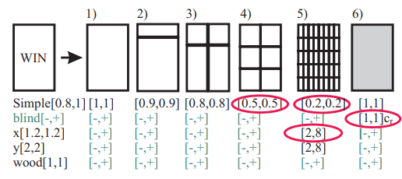

Pav. 13 Segemento išvaizdos atmetimas pasinaudojant taisyklėmis (gramatika) [13]

## Skyriaus išvados

Apžvelgus dabartinę žaidimų rinkos situaciją, egzistuojančias procedūrinio pastatų generavimo programas bei algoritmus galima daryti keletą išvadų. Didelis mobilių žaidimų populiarumas reikalauja įrankių leidžiančių kurti juose naudojamus grafinius objektus. Natūralu, kad procedūrinė generacija tam tinka, kadangi veikia nepalyginti greičiau, bei gali pasiekti artimą ar net tokią pačią vizualinę kokybę kaip rankinis modeliavimas.

Procedūrinio generavimo tinkamumą žaidimų kūrimui rodo ir platus programų bei įrankių pasirinkimas įvairioms platformoms. Tiesa, visi šie įrankiai stengiasi būti kuo universalesni ir fokusuojasi į modernių, realistiškų pastatų generavimą. Atsižvelgus į minėta paprastų grafikų, low poly grafikų populiarumą, matosi, kad apžvelgti įrankiai neužpildo šio rinkos segmento. Taip pat, šie įrankiai naudotojo reikalauja išankstinio bazinių dalių rinkinio, kas su modeliavimu nesusipažinusiam gali tapti neįveikiama kliūtimi

Taigi, šiame darbe pristatoma ir kuriama sistema bus orientuotą atlikti konkretų vaidmenį – generuoti low poly stilistikos viduramžių pastatus, nenaudodama jokių iš anksto sukurtų modelių rinkinio ir nereikalaudama rankinio tekstūravimo.

# Projektinė dalis

## Rekalavimų specifikacija

### Formuluojamos užduotys

#### Pagrindinės užduotys

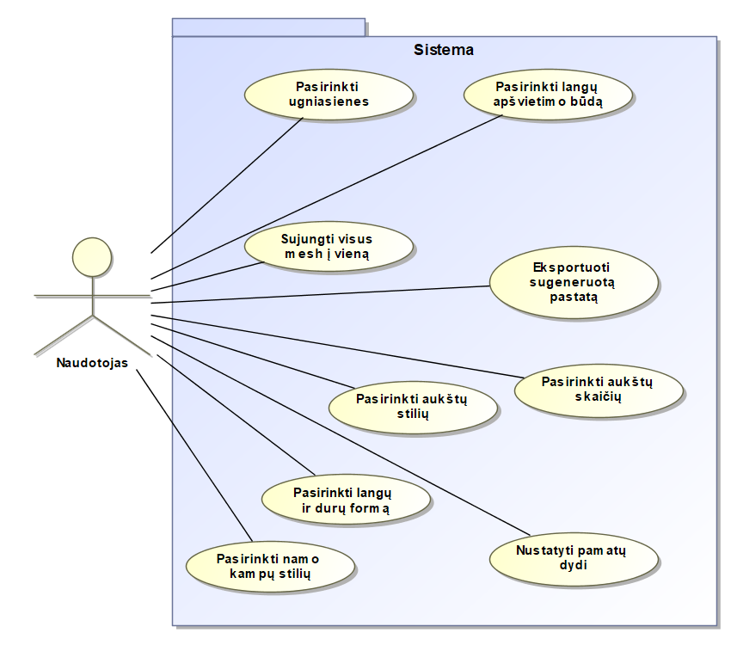

#### Užduočių formulavimo kalbos reikalavimai

Vartotojo sąsaja yra Unity Editor plėtinys.

Vartotojo sąsaja suseda iš:

1. Nustatymų lango kuriame yra sudėtas visas vartotojo kontroliuojuomas funkcionalumas;
2. Unity scenos lango kuriame vaizduojamas generacijos rezultatas;
3. Unity konsolės kurioje rodomi pranešimai susiję su sistemos darbu;

Nustatymų lango sudėtis:

1. Mygtukai įjungti/išjungti ugniasienes
2. Mygtukas keisti langų apšvietimo išdėliojimą
3. Mygtukas įjungti/išjungti kampines kolonas
4. Mygtukas keisti aukštų stilių
5. Mygtukas įjungti naudotojo nustatyto pastato dydžio naudojimą
6. Slankiojantys intervalai nustatyti pastato dydžiui
7. Minimalaus/maksimalaus aukštų skaičiaus nustatymo slankiojantis intervalas
8. Mygtukas sujungti generuoto pastato meshus į vieną
9. Mygtukas pradėti generavimą
10. Mygtukas pradėti generavimo testą
11. Sąrašas pasirinkti langų ir durų formą
12. Laukelis įvesti eksportuojamo objekto saugojimo vietą
13. Laukelis įkelti tekstūrai

#### Interfeiso darnos ir standartizavimo rekalavimai

Vartotojo sąsaja (nustatymų langas) turi tenkinti „MS Windows“ stadartus

#### Pranešimų formulavimo reikalavimai

Pranešimai sistemoje skirstomi į dvi kategorijas: informacinius ir klaidos. Pavyzdžiai:

* Informacinio: „Pastato generacija baigta. Trukmė 15ms“.
* Klaidos: „Pastato aukštų skaičius negali būti 0“

Pranešimai gali būti formuluojami anglų ar lietuvių kalbomis.

Kadangi įrankis yra Unity sistemos plėtinys, tai konsolė atvaizduoja tiek sistemoje aprašytus, tiek pačio Unity sukurtus pranešimus.

#### Interfeiso individualizavimo reikalavimai

* Ugniasienės – leidžia pažymėti kurie pastato šonai bus ungiasienės.
* Šviečiančių langų išdėliojimo stilius – galima pasirinkti, arba, kad kievienas auštas turėtų vienodai šviečiančius langus, arba atstiktinai apšviestus langus.
* Kampinių kolonų būsena – pastatas gali arba turėti kolonas šonuose arba ne.
* Aukštų dydis – aukštai gali būti vienodi arba platėjantys į viršų.
* Norimas pastato dydis – galima pasirinkti apatinio aukšto dydi.
* Aukštų skaičius - galima pasirinkti kelių aukštų pastatas bus generuojamas.
* Angų forma – galima pasirinkti durų bei langų formą arba leisti atsitiktinį parinkimą.

### Funkciniai sistemos reikalavimai

#### Dalykiniai reikalavimai

|  |  |  |  |  |
| --- | --- | --- | --- | --- |
| **RNr. 1** | **Statusas - E** | **Galiojimo laikas – S** | **Kritiškumo laipsnis – A** | **Užduoties Nr. 1** |
| Sistema turi leisti pasirinkti generuojamo pastato aukštų skaičių | | | | |
| **RNr. 2** | **Statusas - D** | **Galiojimo laikas – S** | **Kritiškumo laipsnis – A** | **Užduoties Nr. 2** |
| Sistema turi sujungti sugeneruoto pastato dalis į vieną objektą | | | | |
| **RNr. 3** | **Statusas - D** | **Galiojimo laikas – S** | **Kritiškumo laipsnis – L** | **Užduoties Nr. 3** |
| Sistema turi ekportuoti sugeneruotą pastatą universaliu formatu | | | | |
| **RNr. 4** | **Statusas - E** | **Galiojimo laikas – S** | **Kritiškumo laipsnis – S** | **Užduoties Nr. 4** |
| Sistema turi generuoti pastatus naudodama keleta skirtingų spalvų palečių | | | | |
| **RNr. 5** | **Statusas - D** | **Galiojimo laikas – S** | **Kritiškumo laipsnis – A** | **Užduoties Nr. 5** |
| Sistema turi leisti pasirinkti tarp arkinių ir kvadratinių angų | | | | |
| **RNr. 6** | **Statusas - E** | **Galiojimo laikas – S** | **Kritiškumo laipsnis – A** | **Užduoties Nr. 6** |
| Sistema turi leisti pasirinkti ar aukštai bus vienodo dydžio ar platėjantys | | | | |
| **RNr. 7** | **Statusas - E** | **Galiojimo laikas – S** | **Kritiškumo laipsnis – A** | **Užduoties Nr. 7** |
| Sistema turi leisti generuoti konkretaus dydžio pastatą | | | | |
| **RNr. 8** | **Statusas - O** | **Galiojimo laikas – S** | **Kritiškumo laipsnis – L** | **Užduoties Nr. 8** |
| Sistema turi leisti pasirinkti langų apšvietimo išdėstymą | | | | |
| **RNr. 9** | **Statusas - E** | **Galiojimo laikas – S** | **Kritiškumo laipsnis – A** | **Užduoties Nr. 9** |
| Sistema turi leisti pasirinkti kurios pastato pusės bus ugniasienės | | | | |
| **RNr. 10** | **Statusas - D** | **Galiojimo laikas – S** | **Kritiškumo laipsnis – A** | **Užduoties Nr. 10** |
| Sistema turi leisti pasirinkti papildomus pastato puošybinius elementus | | | | |

#### Pagalbinės sistemos funkcijos

|  |  |  |  |  |
| --- | --- | --- | --- | --- |
| **RNr. 11** | **Statusas - O** | **Galiojimo laikas – U** | **Kritiškumo laipsnis – L** | **Užduoties Nr. 11** |
| Sistema turi turėti didelio kiekio pastatų generavimo greičio testą | | | | |

### Nefunkciniai reikalavimai PERZIURETI

#### Vidinio interfeiso reikalavimai

##### Operacinės sistemos naudojimo reikalavimai:

Sistemai kurti turi būti naudojama Windows operacinė sistema;

##### Sąveikos su duomenų bazėmis reikalavimai:

Reikalavimų nėra

##### Dokumentų mainų reikalavimai:

Reikalavimų nėra

##### Darbo kompiuterių tinkluose reikalavimai:

Reikalavimų nėra

##### Sąveikos su kitomis programomis reikalavimai:

Reikalavimų nėra

##### Programavimo aplinkos reikalavimai:

Sistema kuriama Unity 2019.2 aplinkoje naudojant Visual Studio programavimo aplinką;

#### Veikimo reikalavimai

##### Tikslumo reikalavimai:

Ilgio matai – metrai ir centimetrai;

Nustatomo namo pagrindas turi būti tarp 2x2 ir 10x10 dydžio ;

Namas gali turėti tarp 1 ir 6 aukštų;

Namas gali turėti iki 3 ugniasienių;

##### Patikimumo reikalavimai:

Sistema turi pilnai veikti 95% laiko be trykių.;

##### Robastiškumo reikalavimai:

Trykius iššaukiančių įvykių procentas turi būti 1%.;

##### Našumo reikalavimai.

##### Reakcijos laikas:

Vidutinis pastato generavimo laikas neturi viršyti 300ms;

##### Pralaidumas (throughput):

Sistema vienu metu generuoja viena pastatą;

##### Masto keitimas (scalability):

Sistema kuriama taip, kad norint būtų galima padidinti leidžiamą pastato pagrindo dydžio limitą bei pastato aukštų limitą;

#### Diegimo reikalavimai

##### Instaliuojamumas

Sistema turi būti instaliuoja per porą minučių, įkeliant reikalingus failus į Unity projektą;

##### Įsisavinamumas:

Vartotojas, kuris moka naudotis bazinėmis Unity funkcijomis, turi galėti įsisavinti visą programą ne ilgiau nei per 5 minutes.

##### Išmokstamumas

Sistema turi turėti ne daugiau nei vieną langą tai sistema naudotis išmokstama per keletą minučių

#### Ruošinio reikalavimai

##### Programėlės pasiekimas:

Programėlė turi būti pasiekiama tiek „Android“ bei „Apple“ telefonų operacinių sistemų oficialiose parduotuvėse.

#### Aptarnavimo ir priežiūros reikalavimai

##### Taisomumo

Trikio ištaisymas turėtų užimti ne ilgiau nei 5min.

##### Keičiamumo

Kadangi sistema labai paprasta, turėtų užimti ne ilgiau nei viena dieną;

##### Plečiamumo

Reikalavimų nėra

##### Perkeliamumo

Reikalavimų nėra

##### Testuojamumo

Sistemos testų kūrimui neturi būti skiriama daugiau savaitės

#### Tiražuojamumo reikalavimai

Reikalavimų nėra

#### Apsaugos reikalavimai

Reikalavimų nėra

#### Juridiniai reikalavimai

L.R. asmens duomenų teisinės apsaugos įstatymas: 6. Straipsnis Aplikacijoje nebus saugomi nei vartotojų, nei darbuotojų asmeniniai duomenys todėl jokias atvejais nebus pažeidžiami individo duomenų apsaugos įstatymai ar kiti LR teisės aktai.

### Programų sistemos projektiniai reikalavimai

#### Programų sistemos dekompozicija

#### Skaidymas į paketus

Sistema skaidoma į du paketus:

* Interfeiso
* Dalykinį

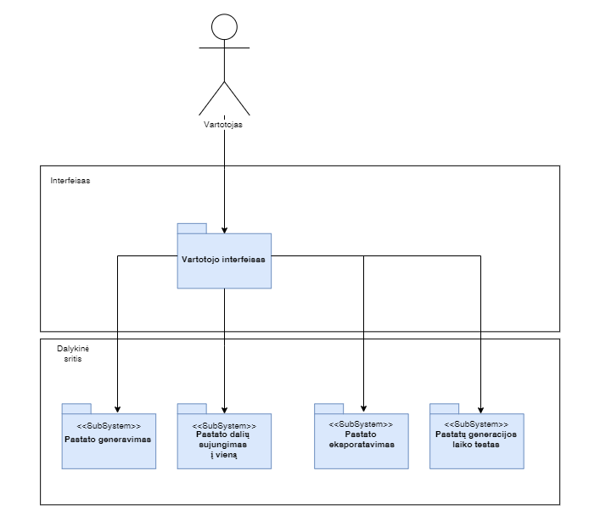

**Interfeiso paketo reikalavimai**

* + - 1. Interfeisas turi būti įgyvendintas laikantis MS Windows standartų;
      2. Interfeisas turi veikti Unity 2019.2 aplinkoje ir panaudoja jos teikiamus langus rodyti generacijos rezultatui ir pranešimam;
      3. Sukurtas interfeisas susideda iš nustatymų lango;
      4. Interfeise yra pastato generacijos nustatymus leidžiantys keisti UI elementai;
      5. Interfeise yra visas sistemos užduotis leidžiantys įgyvendinti mygtukai

**Dalykinio paketo reikalavimai**

Dekomponuojama į: PERZIURETI

* + - 1. Pastato generavimas
      2. Pastato dalių sujungimas į vieną
      3. Pastato eksportavimas
      4. Pastato generacijos laiko testas

#### Reikalavimų lokalizavimo matrica UZPILDYTI

|  |  |  |
| --- | --- | --- |
| Reikalavimai | Vartotojo interfeisas | Dalykinė sritis |
|  |  |  |
|  |  |  |
|  |  |  |
|  |  |  |

#### Reikalavimų ryšio matrica UZPILDYTI

|  |  |  |
| --- | --- | --- |
| Reikalavimas | Iš ko išvestas | Kur lokalizuotas |
|  |  |  |
|  |  |  |

### Programų sistemos architektūra

#### Užduotys ir jų vykdymo scenarijai

##### Užduoties „Pasirinkti ugniasienes“ įgyvendinamumas

**Scenarijus:** Ugniasienių pasirinkimas

**Versija:** 1.0

**Siekiamas tikslas:** Nustatyti kuriose pastato pusėse bus ugniasienės;

**Pirmas agentas:** Vartotojas;

**Antriniai agentai:** dalykinė, interfeiso posistemės;

**„Prieš“ sąlygos:** Vartotojas žino kuriose pusėse pusėse nori ugniasienių;

**„Po“ sąlygos:** Norimose pastato pusėse generuojamos ugniasienės;

**Scenarijus:**

1. Vartotojas pastatų generatoriaus interfeise pažymi norimas ugniasienes ir paspaudžia generavimo mygtuką.
2. Dalykinis posistemis gauna interfeiso posistemio parametrus.
3. Pastatas sugeneruojamas pagal nustatytus parametrus.
4. Sugeneruotas pastatas atvaizduojamas varotojo interfeise, matomos nustatytos ugniasienės.

##### Užduoties „Eksportuoti sugeneruotą pastatą“ įgyvendinamumas

**Scenarijus:** Pastato eksportavimas

**Versija:** 1.0

**Siekiamas tikslas:** Sugeneruotas pastatas (modelis) eksportuojamas universaliu .obj formatu.

**Pirmas agentas:** Vartotojas;

**Antriniai agentai:** dalykinė, interfeiso posistemės;

**„Prieš“ sąlygos:** Vartotojas generatoriaus interfeisę įrašęs kurioje vietoje bus talpinamas eksportuotas pastato modelis;

**„Po“ sąlygos:** Išeksportuotas pastatas .obj formatu;

**Scenarijus:**

1. Vartotojas generatoriaus interfeise paspaudžia generavimo mygtuką.
2. Dalykinis posistemis gauna interfeiso posistemio parametrus.
3. Pastatas sugeneruojamas pagal nustatytus parametrus.
4. Sugeneruotas pastatas atvaizduojamas varotojo interfeise.
5. Generatoriaus interfeise paspaudžiamas eksportavimo mygtukas.
6. Dalykinė posistemė ekportuoja sugeneruotą pastatą į vartotojo nurodytą vietą.

##### Užduoties „Pasirinkti langų apšvietimo būdą“ įgyvendinamumas

**Scenarijus:** Langų apšvietimo būdo pasirinkimas;

**Versija:** 1.0

**Siekiamas tikslas:** Nustatyti kaip bus išdėlioti šviečiantys ir tamsūs langai;

**Pirmas agentas:** Vartotojas;

**Antriniai agentai:** dalykinė, interfeiso posistemės;

**„Prieš“ sąlygos:** Vartotojas žino kaip turi atrodyti šviečiančių langų pasirinkimas;

**„Po“ sąlygos:** Pastato langai šviečia kaip vartotojas nustatė.

**Scenarijus:**

1. Vartotojas pastatų generatoriaus interfeise pažymi norima šviečiančių langų išdėstymo būdą – atstiktinis ar kiekvienas aukštas apšviestas vienodai.
2. Paspadus generavimo mytuką dalykinis posistemis gauna interfeiso posistemio parametrus.
3. Pastatas sugeneruojamas pagal nustatytus parametrus;
4. Sugeneruotas pastatas atvaizduojamas varotojo interfeise, matomos nustatytas langų apšvietimas.

##### Užduoties „Pasirinkti aukštų skaičių“ įgyvendinamumas

**Scenarijus:** Pastato aukštų skaičiaus pasirinkimas;

**Versija:** 1.0

**Siekiamas tikslas:** Nustatyti kokiam intervale bus generuojamo pastato aukštų skaičius;

**Pirmas agentas:** Vartotojas;

**Antriniai agentai:** dalykinė, interfeiso posistemės;

**„Prieš“ sąlygos:** Vartotojas žino kiek pastate turi būti aukštų;

**„Po“ sąlygos:** Sugeruotas pastatas su nori aukštų skaičiumi;

**Scenarijus:**

1. Vartotojas pastatų generatoriaus interfeise pasirenka intervalą nustatantį leidžiamą aukštų skaičių.
2. Paspadus generavimo mytuką dalykinis posistemis gauna interfeiso posistemio parametrus.
3. Pastatas sugeneruojamas pagal nustatytus parametrus.
4. Sugeneruotas pastatas atvaizduojamas varotojo interfeise, matomas pastatas su kurio aukštų skaičius patenka į nustatytą intervalą.

##### Užduoties „Pasirinkti langų ir durų formą“ įgyvendinamumas

**Scenarijus:** Pastato langų ir durų formos pasirinkimas;

**Versija:** 1.0

**Siekiamas tikslas:** Nustatyti kokio stiliaus bus generuojamo pastato langai ir durys;

**Pirmas agentas:** Vartotojas;

**Antriniai agentai:** dalykinė, interfeiso posistemės;

**„Prieš“ sąlygos:** Vartotojas žino kokios formos nori langų bei durų;

**„Po“ sąlygos:** Sugeruotas pastatas turi norimos formos langus bei duris;

**Scenarijus:**

1. Vartotojas pastatų generatoriaus interfeise pasirenka norimą langų ir durų stilių – atsitiktinis, tik kvadratiniai, tik arkiniai.
2. Paspadus generavimo mytuką dalykinis posistemis gauna interfeiso posistemio parametrus.
3. Pastatas sugeneruojamas pagal nustatytus parametrus.
4. Sugeneruotas pastatas atvaizduojamas varotojo interfeise, matomas pastatas su nustatytos formos langai bei durimis.

##### Užduoties „Pasirinkti aukštų stilių“ įgyvendinamumas

**Scenarijus:** Pastato aukštų stiliaus pasrinkimas;

**Versija:** 1.0

**Siekiamas tikslas:** Nustatyti ar pastato aukštai bus vienodo dydžio ar kiekvienas aukštas išsikišęs virš buvusio;

**Pirmas agentas:** Vartotojas;

**Antriniai agentai:** dalykinė, interfeiso posistemės;

**„Prieš“ sąlygos:** Vartotojas žino kaip turi atrodyti aukštai;

**„Po“ sąlygos:** Sugeruotas pastatas turi norimo dydžio aukštus;

**Scenarijus:**

1. Vartotojas pastatų generatoriaus interfeise pasirenka norimą aukštų stilių.
2. Paspadus generavimo mytuką dalykinis posistemis gauna interfeiso posistemio parametrus.
3. Pastatas sugeneruojamas pagal nustatytus parametrus.
4. Sugeneruotas pastatas atvaizduojamas varotojo interfeise, matomas pastatas su nustatytos stiliaus aukštais.

##### Užduoties „Sujungti visus mesh į vieną“ įgyvendinamumas

**Scenarijus:** Pastato dalių sujungimas į vieną objektą.

**Versija:** 1.0

**Siekiamas tikslas:** Sujungti visus sugeneruoto pastato objektus į vieną, siekiant optimizuoti pastatą.

**Pirmas agentas:** Vartotojas;

**Antriniai agentai:** dalykinė, interfeiso posistemės;

**„Prieš“ sąlygos:** Vartotojas nori sujungti pastatą;

**„Po“ sąlygos:** Sugeneruoto pastato dalys(mesh) sujungtos į vieną;

**Scenarijus:**

1. Vartotojas generatoriaus interfeise paspaudžia generavimo mygtuką.
2. Dalykinis posistemis gauna interfeiso posistemio parametrus.
3. Pastatas sugeneruojamas pagal nustatytus parametrus.
4. Sugeneruotas pastatas atvaizduojamas varotojo interfeise.
5. Generatoriaus interfeise paspaudžiamas mesh sujungimoo mygtukas.
6. Dalykinė posistemė sujungta pastato dalis į vieną objektą.
7. Sujungtas pastatas atvaizduojamas vartotojo interfeise.

##### Užduoties „Pasirinkti namo kampų stilių“ įgyvendinamumas

**Scenarijus:** Pastato kampų stiliaus pasrinkimas;

**Versija:** 1.0

**Siekiamas tikslas:** Nustatyti ar pastatas turės papildomas kolonas kampuose;

**Pirmas agentas:** Vartotojas;

**Antriniai agentai:** dalykinė, interfeiso posistemės;

**„Prieš“ sąlygos:** Vartotojas žino kaip turi pastato kampai;

**„Po“ sąlygos:** Sugeruotas pastatas turi arba neturi kolonų;

**Scenarijus:**

1. Vartotojas pastatų generatoriaus interfeise pasirenka norimą kampų stilių – su kolonom ar be jų.
2. Paspadus generavimo mytuką dalykinis posistemis gauna interfeiso posistemio parametrus.
3. Pastatas sugeneruojamas pagal nustatytus parametrus.
4. Sugeneruotas pastatas atvaizduojamas varotojo interfeise, matomas pastatas turintis arba neturintis kampines kolonas.

##### Užduoties „Pasirinkti pamatų dydį“ įgyvendinamumas

**Scenarijus:** Pastato pamatų dydžio nustatymas;

**Versija:** 1.0

**Siekiamas tikslas:** Nustatyti kokio dydžio bus pastato pamatai taip nustatant viso pastato dydį/ užimamą plotą;

**Pirmas agentas:** Vartotojas;

**Antriniai agentai:** dalykinė, interfeiso posistemės;

**„Prieš“ sąlygos:** Vartotojas žino norimą pastato plotą;

**„Po“ sąlygos:** Sugeruotas pastatas užima nusatytą plotą;

**Scenarijus:**

1. Vartotojas pastatų generatoriaus interfeise pažymi, kad generuojamas pastatas naudos varotojo įvestą pamatų didį bei intervaluose pasirenka norima pastato ilgį bei plotį.
2. Paspadus generavimo mytuką dalykinis posistemis gauna interfeiso posistemio parametrus.
3. Pastatas sugeneruojamas pagal nustatytus parametrus.
4. Sugeneruotas pastatas atvaizduojamas varotojo interfeise, matomas pastatas kuris užima nustatytą plotą/ yra nustatyto pločio ir ilgio.

### PS struktūrinis modelis

KLASIŲ DIAGRAMA

### PS dinaminis modelis

DINAMINIS MODELIS (JUODI TASKAI)

### Programų sistemos maketai

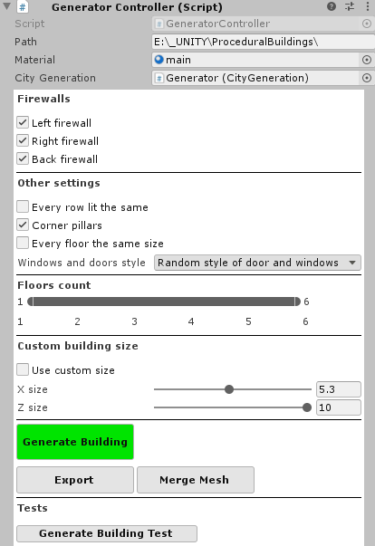

~Tikslas:

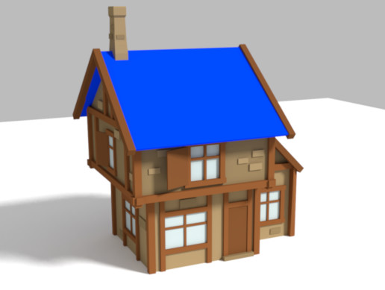

<https://assetstore.unity.com/detail/3d/props/exterior/low-poly-medieval-house-123281>

# Testavimas

Programos testavimas skirtas programos kokybės ir atitikimo proejktinėje dalyje aprašytiems reikalavimams nustatymui. Jis suteikia informaciją apie programą veikiačią nustatytoje aplinkoje.

Pats vartotojo interfeisas suprojektuotas taip, kad kiekvienas vartotojo galimas pasirinkti nustatymas yra griežtai kontroliuojamas nesudarant jokios galimybės įvesti klaidingas galinčias iššaukti reikšmes. Vienintelė išimtis yra laukelis skirtas įvesti pastato eksportavimo vietą.

Projekto repozitorija: <https://github.com/KasparasK/ProceduralBuildings>

# Automatinis testavimas

Unit testavimui naudojamas Unity aplinkoje esantis „Test runner“. Testai rašomi pasinaudojus NUnit C# biblioteka.

Unit testavimui buvo pasirinktos BaseParams ir RoofParams klasės ir jose easantys objekto dydžio bei pozicijos apskaičiavimo metodai.

Viso buvo sukuri 16 unit testų kurių dalį apžvelgsiu.

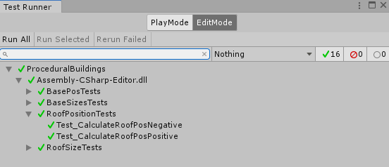

Pav. 14 Unity Test Runner aplinka

# Stogo pozicijos apskaičivimo testavimas kai stogas didesnis už viršutinį aukštą.

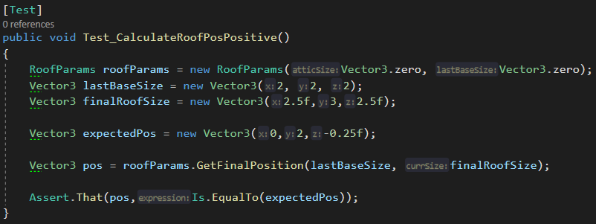

# Pirmo aukšto pozicijos apskaičiavimo testavimas kai visos ugiasienės išjungtos

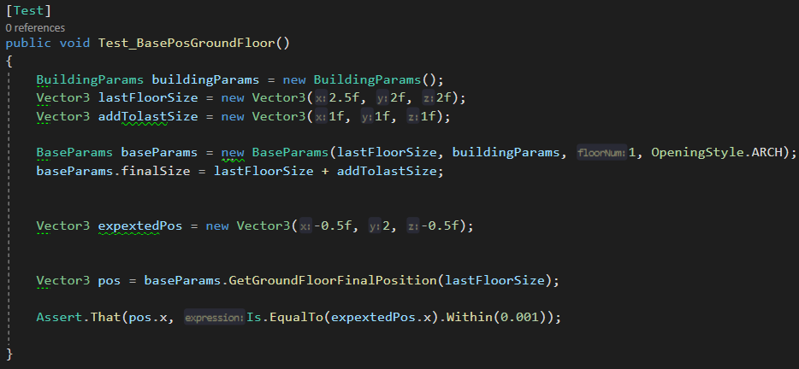

|  |  |  |  |
| --- | --- | --- | --- |
| **Scenarijaus Nr.** | **Scenarijų atitinkančio reikalavimo Nr.** | **Scenarijaus aprašymas** | **Scenarijaus svarba** |
| **TS1** | 2.1.3a. | Patikrinti ar sistema vadovaujasi „MS Windows“ standartu. | Vidutinė |
| **TS2** | 2.1.3b. | Patikrinti ar sistema veikia ant „Android“ 4.0 ir IOS 5 versijos bei naujesnių. | **Kritinė** |
| **TS3** | 2.1.4 | Patikrinti ar sistemos pranešimai veikia. | Vidutinė |

# f

# Išvados ir siūlymai

# Literatūra ir šaltiniai

|  |  |
| --- | --- |
| [1] | „newzoo,“ [Tinkle]. Available: https://newzoo.com/insights/articles/the-global-games-market-will-generate-152-1-billion-in-2019-as-the-u-s-overtakes-china-as-the-biggest-market/. [Kreiptasi 27 12 2019]. |
| [2] | J. Couture, „Gamasutra,“ 01 07 2016. [Tinkle]. Available: https://www.gamasutra.com/view/news/273904/Why_are_so_many_devs_employing_a_retro_lowpoly_mid1990s_aesthetic.php. |
| [3] | E. Narcisse, „Kotaku,“ [Tinkle]. Available: https://kotaku.com/why-new-video-games-still-cost-60-1545590499. |
| [4] | [Tinkle]. Available: https://panoramastreetline.com/news/deutsche-fachwerkstadt-fachwerkstrasse-panorama. |
| [5] | „SideFX,“ pastatų generatorius, [Tinkle]. Available: https://www.sidefx.com/tutorials/building-generator/. [Kreiptasi 20 11 2019]. |
| [6] | „Maya Scructures,“ pastatų generatorius, [Tinkle]. Available: https://gumroad.com/l/UELQtt. [Kreiptasi 20 11 2019]. |
| [7] | „Building Generator,“ pastatų generatorius, [Tinkle]. Available: http://tysonibele.com/Main/BuildingGenerator/buildingGen.htm. [Kreiptasi 20 11 2019]. |
| [8] | „BuildR,“ pastatų generatorius, [Tinkle]. Available: http://support.jasperstocker.com/buildr2/. [Kreiptasi 20 11 2019]. |
| [9] | „SceneCity,“ miestų generatorius, [Tinkle]. Available: https://www.cgchan.com/store/scenecity. [Kreiptasi 20 11 2019]. |
| [10] | P. M. Yoav I H Parish, „Procedural Modeling of Cities,“ [Tinkle]. Available: https://cgl.ethz.ch/Downloads/Publications/Papers/2001/p_Par01.pdf. [Kreiptasi 21 11 2019]. |
| [11] | P. Bourke, „L-System User Notes,“ [Tinkle]. Available: http://paulbourke.net/fractals/lsys/. [Kreiptasi 21 11 2019]. |
| [12] | J. P. N. S. G. L. Stefan Greuter, „Real-time Procedural Generation of ‘Pseudo Infinite’ Cities,“ [Tinkle]. Available: http://citeseerx.ist.psu.edu/viewdoc/download?doi=10.1.1.88.7296&rep=rep1&type=pdf. [Kreiptasi 21 11 2019]. |
| [13] | M. W. F. X. S. W. R. Peter Wonka, „Instant Architecture,“ [Tinkle]. Available: https://hal.inria.fr/inria-00527500/file/instant_architecture.pdf. [Kreiptasi 22 11 2019]. |

# PRIEDAI

**1 PRIEDAS. Pastatų ir miestų generatorių priedai**

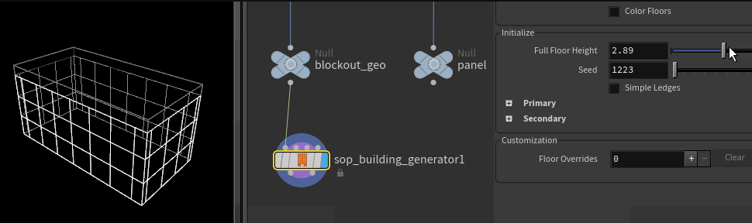

Priedas 1 Houdini building generator varotojo sąsajos pavyzdys [5]

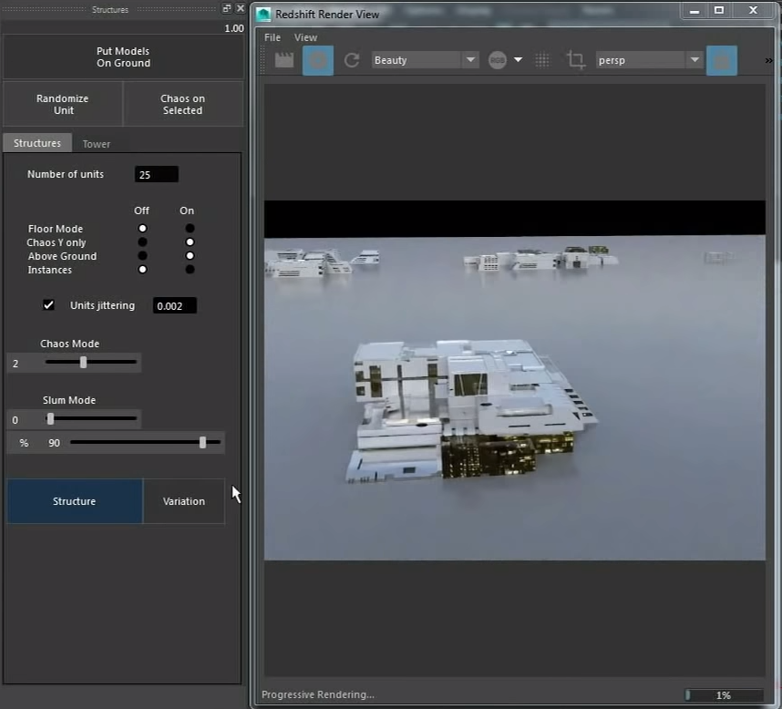

Priedas 2 Maya structures vartotojo sąsaja ir generacijos pavyzdys [6]

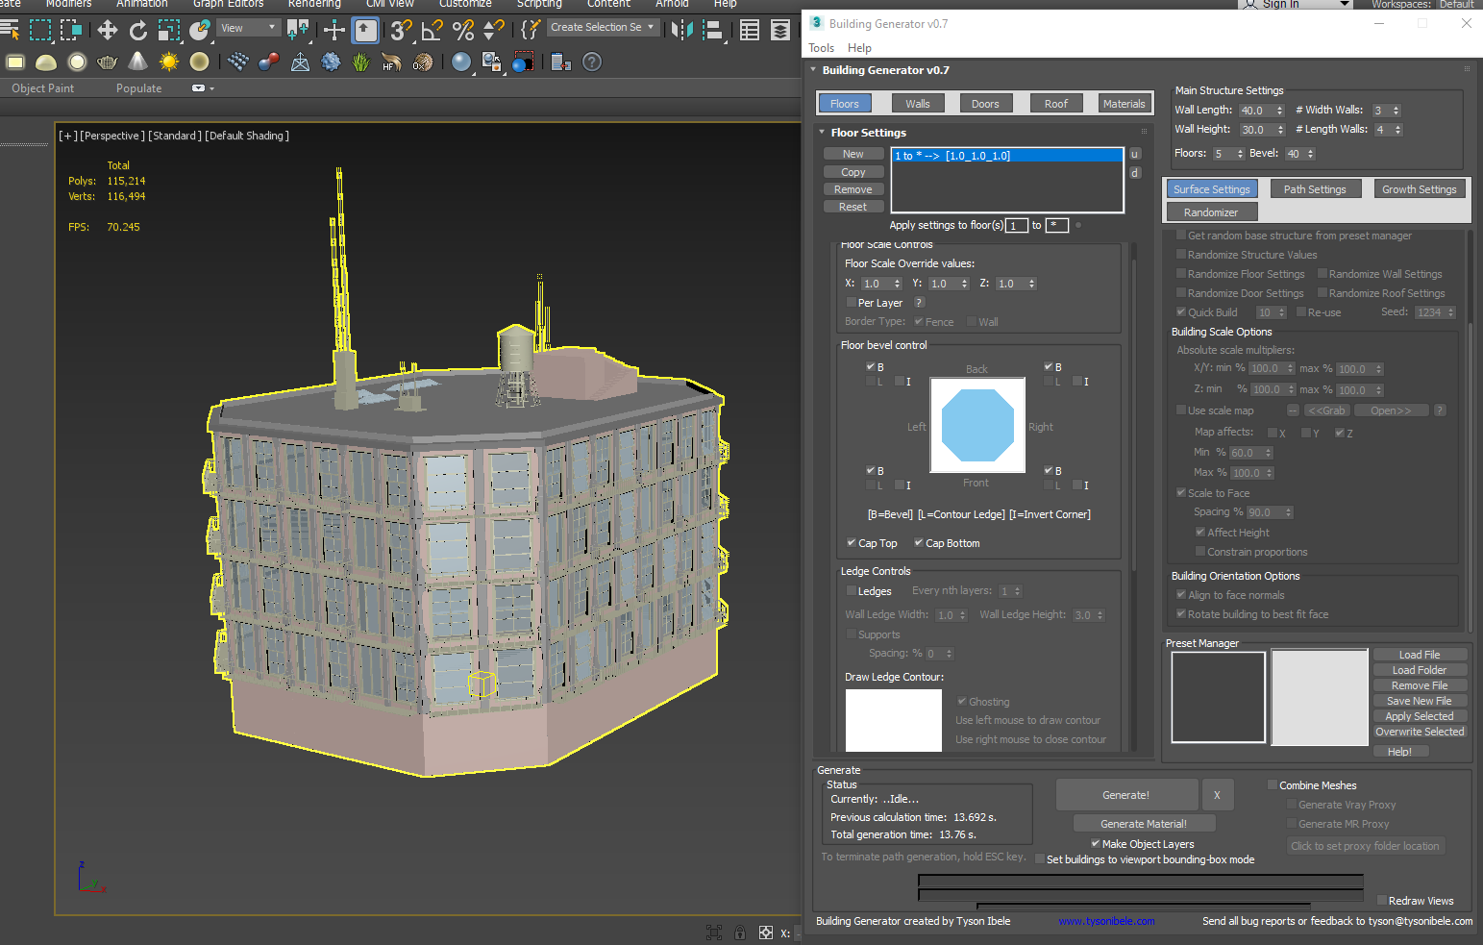

Priedas 3 Building Generator v0.7 vartotojo sąsaja ir generacijos pavyzdys

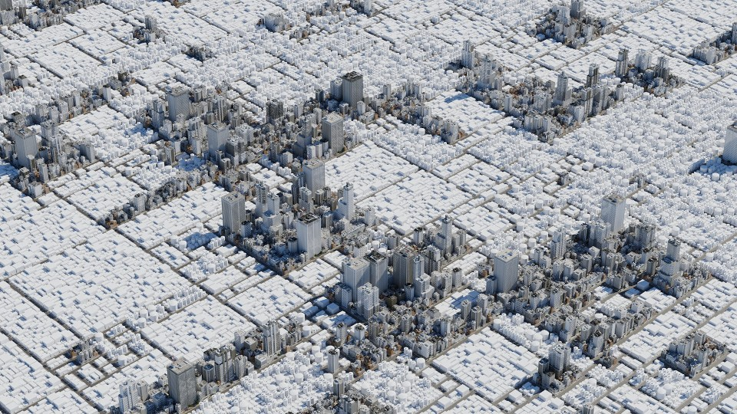

Priedas 4 SceneCity generacijos pavyzdys [9]

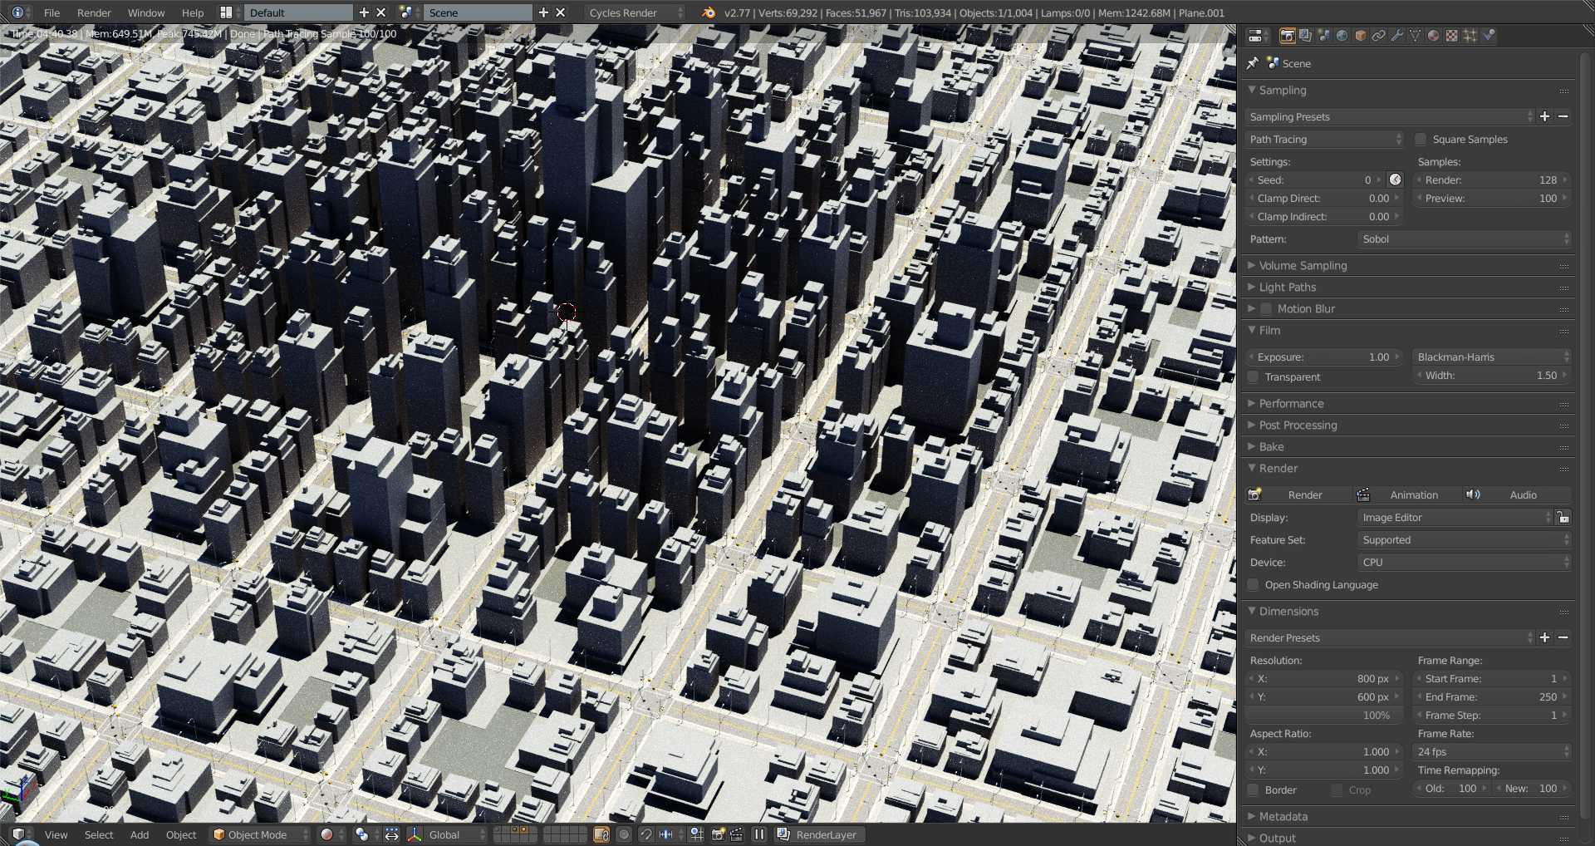

Priedas 5 SceneCity procedūriškai sugeneruoti pastatai [9]

**2 PRIEDAS. Generacijos algoritmų priedai**

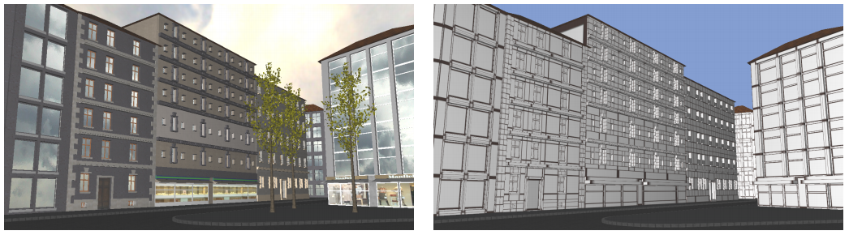

Priedas 6 "Momentinės architektūros" algoritmo generacijos pavyzdys [13]